~ ✿ ~
Para ti,
que eres mi todo

Querida Amatxu,
Hay palabras que se quedan pequeñas cuando se intenta explicar lo que sientes por alguien. Este es uno de esos momentos. Porque no existe carta lo suficientemente larga, ni página lo suficientemente grande, para contener todo lo que significas para mí.
Desde que tengo uso de razón, has estado ahí. En los días buenos, celebrando a mi lado. En los días difíciles, siendo mi ancla. Nunca me has pedido nada a cambio, y eso es lo que hace que hoy quiera darte algo que venga de verdad del corazón.
He preparado algo para ti. Algo especial, pensado solo para ti, con mucho cariño y con muchos recuerdos de por medio. Es un viaje tu historia, por los momentos que te han hecho ser quien eres.
Para acceder a tu sorpresa necesitarás una contraseña. No te preocupes, no tendrás que buscarla muy lejos: esa contraseña eres tú misma.
Gracias, mamá. Por todo. Por los años que llevas dándolo todo sin pedir nada. Por las noches en vela, por los abrazos en el momento justo, por enseñarme a ser quien soy. Hoy y siempre, te quiero.
Con todo el amor del mundo,
Tu hijo ❤️

¿Lista para la sorpresa?
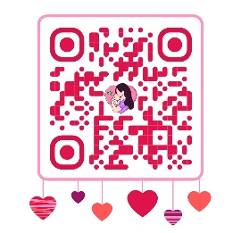
Apunta la cámara de tu móvil al código de abajo y...



